ČITANJEM DO ZVIJEZDA
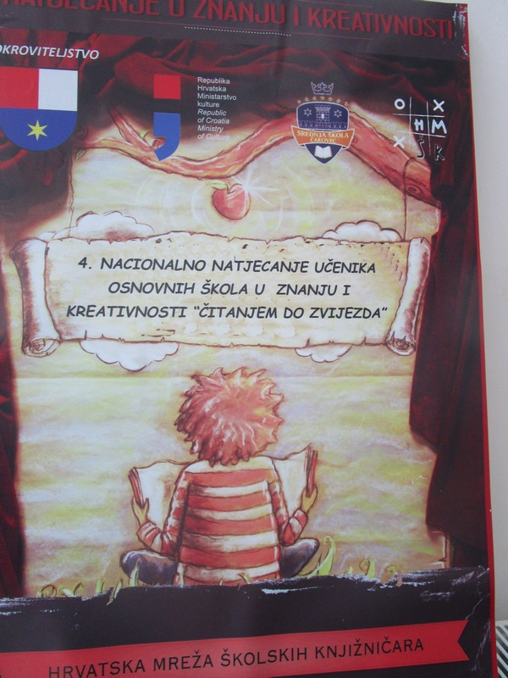
U petak, 5. svibnja učenice 7.b razreda Ena Kurbegović, Elena Čizmić i Dora Ćosić predstavljale su našu školu na državnom natjecanju u Čakovcu, u sklopu projekta Čitanjem do zvijezda.

Naše su učenice zajedno s ekipama iz 22 škole iz cijele Hrvatske pokazale svoje znanje u poznavanju djela Mire Gavrana - Zaboravljeni sin, Damira Miloša - Bijeli klaun i Zorana Pongrašića - Gumi, gumi te životopisa samih autora. Iako nas je cijeli dan pratila kiša, iako su nam na putu otkazali brisači na autobusu te smo dva sata stajali u koloni zbog saobraćajne nesreće, iako su pitanja bila zaista teška - pune lijepih dojmova vratile smo se kasno navečer kući.
Ovo je bilo jedno novo iskustvo, ovo je samo jedan od projekata koje organiziraju školski knjižničari, a sve u cilju promicanja čitanja i razvijanja ljubavi prema knjizi, ali i upoznavanja kulturnih i povijesnih znamenitosti gradova u kojima se održavaju ovakvi susreti, tako da su učenice u šetnji kišnim Čakovcem, uz vodiča, saznale i mnoge zanimljivosti o gradu domaćinu. I rekle - Idemo i sljedeće godine!

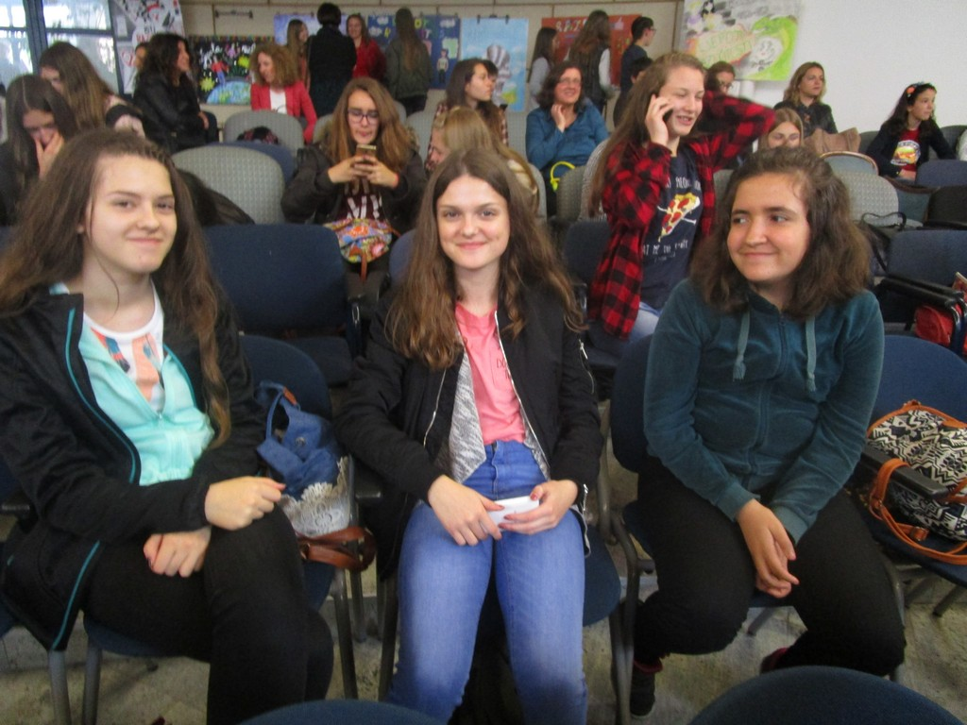
A nas već sutra očekuje još jedno lijepo druženje s prijateljima iz Maribora.
I o tome ćete moći pročitati na našim stranicama.

